消灭“水课” 上好“金课”
——“教育思想大讨论”师生讨论专题

2019年4月11日下午在荣茂楼501教室，数计学院计算机专业的全体教师与计算机专业17、18级学生代表开展了座谈。座谈会以“消灭‘水课’，上好‘金课’”为主题，老师和学生们展开了热烈的讨论。期间较多的同学对课堂上念课件、互动少、理论未结合实践、课件做不好的课比较不满意，而对能讲练结合、重点突出、互动多、能提高学习兴趣的课比较满意。老师们也提出了自己的看法，提出上好“金课”的前提应是学生自身也要加强自习，作业应独立完成不抄袭，对选修课程未能学好（还挂科）的同学最好能有一定的要求，等等。期间大家还讨论了一些相关的问题。
通过讨论，老师们对改进自己的教学有了进一步的思考，同学们也更进一步明确了自身学习方向。（附图）

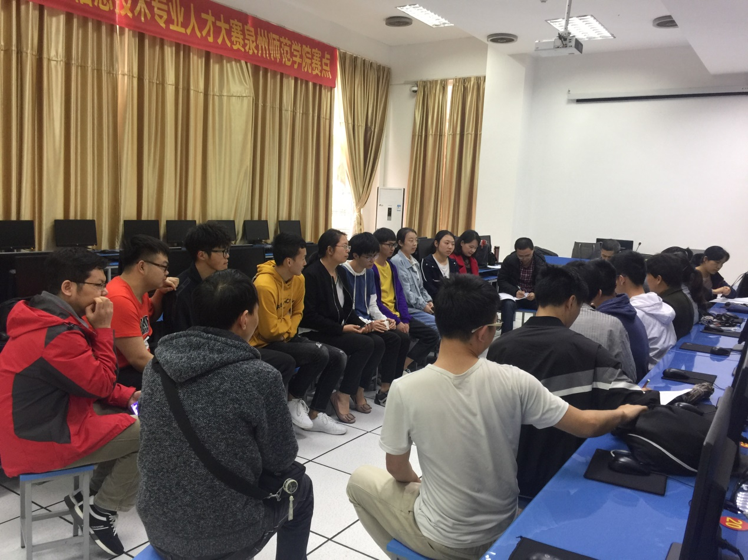

（数计学院计算机科学与技术专业 撰稿）

